СОДЕРЖАНИЕ:

Введение ………………………………………………………….……………….4

1. Теоретические аспекты исследования рисков предприятия по производству молочной продукции.
   1. Риски предприятия по производству молочной продукции: понятие, сущность, источники, классификация…………………………….…...6
   2. Основные методы оценки и управления рисками предприятия по производству молочной продукции.……………………………………………17
2. Анализ и оценка рисков предприятия по производству молочной продукции (на примере ООО «АМК»)
   1. Общая организационно-экономическая характеристика и оценка финансовых рисков предприятия…………………………………….………....27
   2. Оценка отраслевых рисков организации ООО «АМК»…………..46
3. Направления нейтрализации рисков предприятия по производству молочной продукции ООО «АМК»
   1. План мероприятий по нейтрализации рисков предприятия по производству молочной продукции ООО «АМК»…………………………………………………………………..…..……65
   2. Экономическое обоснование предложенных мероприятий по нейтрализации рисков предприятия по производству молочной продукции ООО «АМК»..…………………………………………………….……………....77

Заключение ………………………………..………………………………….….89

Список использованных источников ………..………………………………....91

Приложения ..…………………………………..………………………………...95

ВВЕДЕНИЕ

Актуальность проблемы исследования обуславливается следующими обстоятельствами:

* во-первых, риск является неотъемлемым элементом функционирования организации по производству молочной продукции, в связи с чем условием нормального функционирования организации по производству молочной продукции является своевременная идентификация потенциальных рисков;
* во-вторых, деятельность предприятия по производству молочной продукции непосредственно связана с рисками финансовых потерь, ущерба и снижения общей экономической эффективности деятельности экономического объекта, возникающих под воздействием факторов внешней и внутренней среды;
* в-третьих, на основе анализа и оценки рисков необходимо обеспечить управление рисками на основе выработки методов их регулирования рисков (снижения, нейтрализации, предотвращения) предприятия по производству молочной продукции.

Объектом исследования данной работы является деятельность предприятия по производству молочной продукции.

Предмет исследования работы – оценка и направления нейтрализации рисков предприятия по производству молочной продукции.

Цель работы – оценить риски и обосновать основные направления по нейтрализации рисков предприятия по производству молочной продукции.

Исходя из поставленной цели можно сформулировать следующие задачи работы:

1) раскрыть понятие и охарактеризовать оценку и управление рисками предприятия по производству молочной продукции;

2) выявить потенциальные риски организации по производству молочной продукции и провести их оценку;

3) представить план мероприятий по нейтрализации рисков предприятия по производству молочной продукции.

Информационная база дипломной работы включает: нормативно-правовые акты, статистические материалы, труды ведущих отечественных и зарубежных авторов, посвященные проблемам управления рисками (Дворядкина Е.Б., Антонов, Г.Д., Орлов А. И.), статьи, опубликованные в периодических изданиях, а также Интернет-ресурсы.

Дипломная работа состоит из введения, трех глав основного текста, заключения, списка использованных источников, приложений. Содержание работы изложено на 99 страницах машинописного текста, и включает 23 рисунка, 21 таблицу.

Список использованных источников состоит из 32 наименования.

1. ТЕОРЕТИЧЕСКИЕ АСПЕКТЫ ИССЛЕДОВАНИЯ РИСКОВ ПРЕДПРИЯТИЯ ПО ПРОИЗВОДСТВУ МОЛОЧНОЙ ПРОДУКЦИИ
   1. РИСКИ ПРЕДПРИЯТИЯ ПО ПРОИЗВОДСТВУ МОЛОЧНОЙ ПРОДУКЦИИ: ПОНЯТИЕ, СУЩНОСТЬ, ИСТОЧНИКИ, КЛАССИФИКАЦИЯ

Вопрос организации деятельности по управлению рисками на предприятии по производству молочной продукции является одним из наиболее важных задач, также, как и в любом другом предприятии независимо от сферы деятельности.

Для того, чтобы оценить влияние на экономическую безопасность организации рисков обратимся к основным понятиям экономической безопасности.

Экономическая безопасность – состояние защищенности национальной экономики от внешних и внутренних угроз, при котором обеспечиваются экономический суверенитет страны, единство ее экономического пространства, условия для реализации стратегических национальных приоритетов Российской Федерации [1].

Экономическая безопасность – это обеспечение защищенности жизненно важных интересов предприятия от внутренних и внешних угроз, организуемое руководителем предприятия [17].

В условиях рыночных отношений большинство управленческих решений принимается в условиях риска, что обусловлено рядом факторов – отсутствием полной информации, наличием противоборствующих тенденций, элементами случайности и другим.

В условиях современной рыночной экономики в западной литературе выделяют две основные теории риска - классическую и неоклассическую. (Рис. 1)

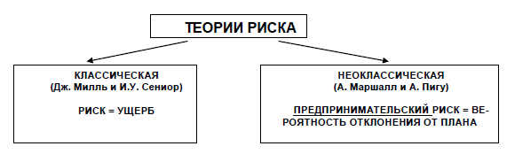

Рисунок 1 – Классическая и неоклассическая теории риска[1][2]

Классическая теория, связывающая понятия риска и предпринимательской прибыли, принадлежит английскому философу и экономисту Джону Стюарту Миллю (1806-1873) и английскому экономисту И.У. Сениору (1790-1864).

Основные идеи классической теории риска можно описать так:

1. В структуре предпринимательской прибыли (дохода) выделяется:

а) процент (как доля на вложенный капитал),

б) заработная плата предпринимателя,

в) плата за риск (как возмещение возможного ущерба, связанного с предпринимательской деятельностью), т.е. прибыль должна включать вознаграждение за риск.

2. Прибыль растёт вместе с риском, но постепенно отстаёт от него.

3. Рабочий получает зарплату, а не прибыль, потому что ничем не рискует (академик Шторх).

Согласно классической теории риск отождествляется с ожиданием потерь, которые могут наступить в результате реализации того или иного предпринимательского решения, т. е. риск в этой теории - возможный материальный ущерб. Выбор решения по этой теории зависит от ожидаемых потерь.

Такая трактовка сущности риска значительно сокращала, по мере познания учеными методов управления рисками, число сторонников классической теории. Она повлекла за собой разработку другой теории, которая была названа неоклассической.

В 30-е годы ХХ в. экономисты А. Маршал и А. Пигу разработали основы неоклассической теории экономического риска. Неоклассический подход определяет риск как вероятность отклонения от поставленных целей.

Теория основана на следующих положениях:

1. предприятие (фирма), которое работает в условиях неопределенности и прибыль которого является случайной переменной величиной, должно руководствоваться в своей деятельности двумя критериями: размером ожидаемой прибыли и величиной ее возможных колебаний;
2. поведение предпринимателя обусловливается концепцией предельной полезности: если нужно выбрать один из двух вариантов инвестирования капитала, дающего одинаковую предпринимательскую прибыль, то следует выбирать тот из них, в котором колебания прибыли будут наименьшими.

Из неоклассической теории риска следует, что верная (практически гарантированная) прибыль всегда имеет большую полезность, чем прибыль того же ожидаемого размера, но связанная с возможными колебаниями.

В настоящее время наибольшее признание получила неоклассическая теория риска, дополненная экономистом Кейнсом. Суть дополнений состоит в том, что для принятия решений в неопределенных ситуациях следует рассчитывать и учитывать не только потенциальные отклонения прибыли от ожидаемой величины, но и сам этот ожидаемый уровень прибыли. Иными словами, рассчитывая на большую прибыль иногда следует и рискнуть.

Таким образом, риск – это вероятность того, что предприниматель понесет потери в виде дополнительных расходов или получит доходы ниже тех, на которые он рассчитывал, в результате реализации рисковой ситуации. Риск связывают с опасениями того, что реализация проекта приведет к убыткам. (Заимствование из французского, где risque («опасность») восходит к греческому rizikon — «скала») [3].

Так же существуют и другие определения понятия риска:

Риск – возможная опасность потерь, вытекающая из тех или иных явлений природы и видов деятельности человеческого общества [3].

Риск – баланс возможных доходов и убытков, баланс подверженности и неподверженности опасностям потерь, который обеспечивается самим предпринимателем [16].

Риск – вероятность появления обстоятельств, препятствующих получению ожидаемых результатов при реализации поставленной цели, нанесения материального ущерба, получения финансовых убытков и т. п. [19].

Понятие риска тесно связано с категорией неопределенности. Проблема неопределенности рассматривается в экономической теории довольно широко и представляет собой отдельное направление исследований. На существование данной проблемы первым обратил внимание американский экономист Фрэнк Найт в своей книге "Риск, неопределенность и прибыль", выданной в 1928 г., которая до сих пор не потеряла своего теоретического значения.

Неопределенность – это частичный или полный дефицит информации, связанный с исследованием или знанием событий, их последствий и степени возможности их наступления [3].

Существует несколько видов неопределенности. (Рис. 2)

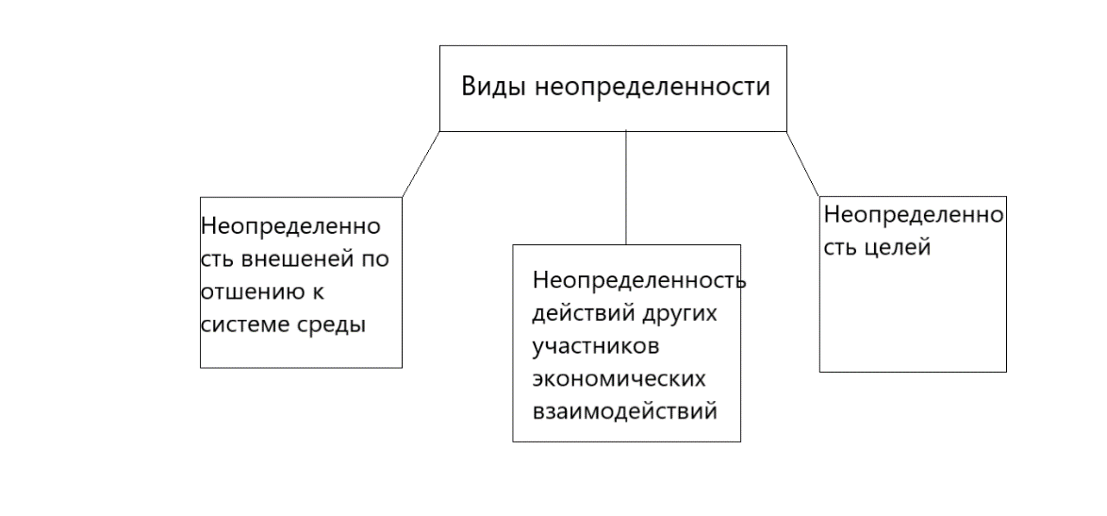

Рисунок 2 – Виды неопределенности[3]

Причины возникновения неопределенности и обусловленного ею риска следующие:

1. Спонтанность природных процессов и явлений, стихийные бедствия. Проявления стихийных сил природы – землетрясения, наводнения, бури, ураганы, а также отдельные природные явления – мороз, гололед, град, гроза и др. могут оказать серьезное отрицательное влияние на результаты предпринимательской (производственной) деятельности, стать источником непредвиденных затрат.

2. Случайность. Вероятностная сущность многих социально-экономических и технологических процессов, многовариантность материальных отношений, в которые вступают субъекты производственной деятельности, приводят к тому, что в сходных условиях одно и то же событие происходит неодинаково, т.е. имеет место элемент случайности. Это предопределяет невозможность однозначного предвидения наступления предполагаемого результата.

Весьма заметное и не всегда предсказуемое влияние на результаты производственной деятельности оказывают:

* различного рода аварии – пожары, взрывы, и т.п.;
* выход из строя оборудования;
* несчастные случаи на транспорте, производстве и многое другое.

Как показывает практика, несмотря на принимаемые меры, направленные на уменьшение вероятности их появления и снижение величины причиняемого ими ущерба, указанные выше случайные события остаются возможными, их не могут исключить самые дорогостоящие инженерно-технические меры;

3. Наличие противоборствующих тенденций, столкновение противоречивых интересов. Проявление этого источника риска весьма многообразно - от войн и межнациональных конфликтов, до конкуренции и простого несовпадения интересов.

Так, в результате военных действий предприятие может столкнуться с запретом на экспорт или импорт, конфискацией изделий, лимитированием иностранных инвестиций замораживанием или экспроприацией активов или доходов за рубежом и др.

Конкуренты могут увеличить номенклатуру выпускаемой продукции, улучшить ее качество, уменьшить цену и т.п. Существует недобросовестная конкуренция, при которой один из конкурентов усложняет другому осуществление предпринимательской (производственной) деятельности незаконными, нечестными действиями, включая подкуп должностных лиц, опорочивание конкурента, нанесение ему прямого ущерба.

Наряду с элементами противодействия может иметь место простое несовпадение интересов, которое также способно оказывать негативное воздействие.

Таким образом наличие противодействующих и противоборствующих тенденций в общественно-экономическом развитии вносит в социально-экономическую жизнь элементы неопределенности, создает ситуации риска;

4. На процесс воспроизводства неопределенности и риска оказывает воздействие вероятностный характер научно-технического прогресса. Технический прогресс неосуществим без риска, что обусловлено его вероятностной природой, поскольку затраты и особенно результаты отдалены во времени;

5. Существование неопределенности связано также с неполнотой, недостаточностью информации об объекте, процессе, явлении, по отношению к которому принимается решение, с ограниченностью человека в сборе и переработке информации, с постоянной изменчивостью этой информации;

6. К источникам, способствующим возникновению неопределенности и риска, относятся также:

* ограниченность, недостаточность материальных, финансовых, трудовых и др. ресурсов при принятии и реализации решений;
* невозможность однозначного познания объекта при сложившихся в данных условиях уровне и методах научного познания;
* относительная ограниченность сознательной деятельности человека, существующие различия в социально-психологических установках, идеалах, намерениях, оценках, стереотипах поведения.

Источниками риска также является: отсутствие профессионального опыта у руководства фирм, недостаточные экономические знания, финансовые просчеты, плохая организация работы, недостаточная приспособленность (маневренность) фирмы к изменениям рыночной среды, отсутствие надлежащего опыта в сфере маркетинга и т.п.

Классифицировать риски по источнику возникновения можно следующим способом:

* природный риск — риск, обусловленный природными явлениями;
* антропогенный риск — риск, связанный с влиянием человеческой
* деятельности на окружающую среду;
* техногенный риск — риск, связанный с деятельностью искусственных объектов;
* экономический риск — риск, возникающий в связи с экономической деятельностью, в т.ч. взаимодействием организаций [3].

1. Составлено автором по: [3]
2.
3. Составлено автором по: [3]